四（3）班义卖的东西很有价值哦！这儿有书，玩具，笔记本，粘纸，望远镜……真是让你 。我们的目的是：帮助那些需要帮助的人，为他们献出自己的一份爱心。
眼花缭乱
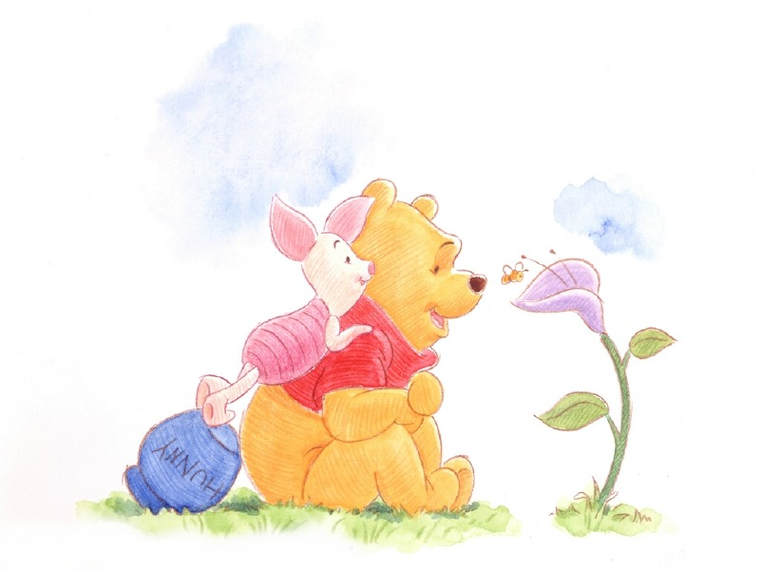

来来屋

